# Prediction and Key Computer Programming of Mechanical Properties of Hot Rolled Plate Based on BP Neural Network

基于BP神经网络的热轧板力学性能预测及关键程序设计

## 摘要

基于人工神经网络理论，采用BP算法进行网络训练，热轧控制参数（温度，轧制压力，化学成分，冷却速度等）与力学性能参数之间的关系为 已经确定，关键的计算机编程已经确定。 计算结果与实验结果吻合较好。

## 介绍

在轧钢过程中，许多问题的基本原理是明确的，但是难以进行科学的处理和建立确定的数学模型。 由于加工参数，化学成分和力学性能等非线性特征，钢材的力学性能等大部分质量指标均得到现场测试和经验公式，因此具有一定的局限性; 因此不能有效地进行钢的力学性能预测和试验[1，6-11]。与传统的经验建模工具相比，人工神经网络作为经验建模工具具有许多优点[2,6-7]。 它在解决不明确的规则和许多分量变量的问题上具有独特的优势，并且可以从现有的实验数据中总结出规则; 虽然它不能定义这个规则的功能形式，但训练的神经网络可以用于直接推理。

本文利用热轧厂现场生产数据建立了钢材力学性能的BP神经网络模型。 经过训练后，该神经网络可以有效预测轧制钢的力学性能。 经过测试，提高和计算后，结果与测试结果非常一致

## 神经网络的数学模型

神经网络是一种三层或三层以上的层次中立网络，如图1所示，是一个三层前馈神经网络。它由输入层，隐藏层（中间层）和输出层组成;输入层有i个节点，隐含层有j个节点，输出层有t个节点。上层与下层之间的神经元是完全连接的，即下层的每个单元与上层的单元完全连接，而每层中的每个神经元都没有连接。网络以教师的指导形式进行研究;当一对学习模式提供给网络时，神经元的激励值通过每个中间层从输入层发送到输出层，输入层中的每个神经元获取网络的输入响应。然后根据减少的期望输出和实际输出之间的误差方向逐个修改每个中间层的输出层的每个连接权重值，然后返回到输入层[3-5]。算法步骤：

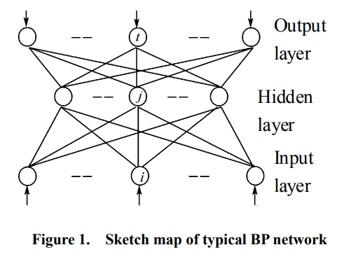

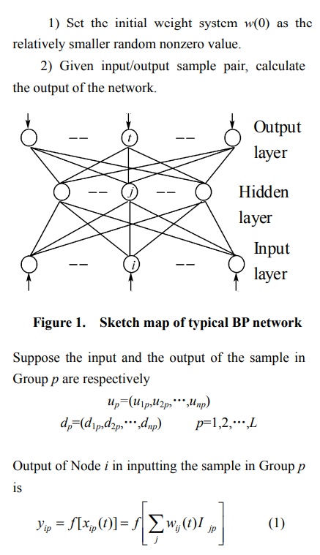

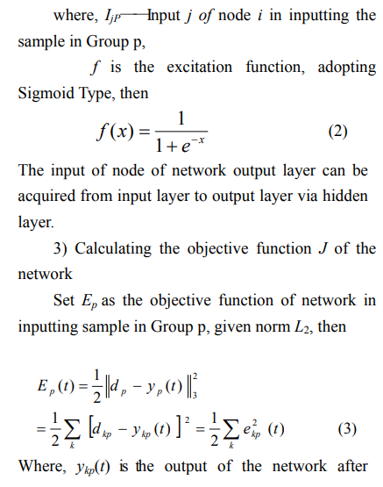

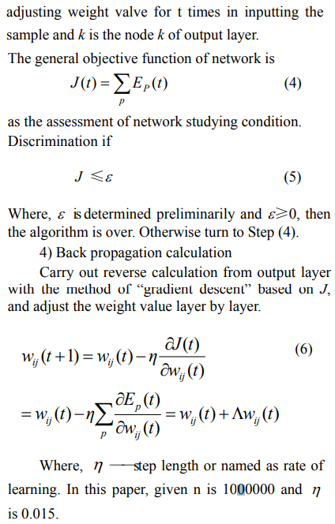

## 实验计划和计算结果

### 3.1实验计划

分析热轧厂1780机组Q215A热轧带钢现场生产数据，基于基本轧制轧制理论，确定加工参数和化学成分对产品力学性能的影响较大[3,8-11]]。 采用误差反向传播的多层前馈网络BP模型，网络分为输入层，隐含层和输出层三层。 选择轧制温度，轧制速度，轧制压力，冷却水温度，C，Si，Mn含量百分比等7个参数作为输入节点。 选择拉伸强度，屈服强度和伸长率作为输出节点。 详细计划[4]如图2所示。

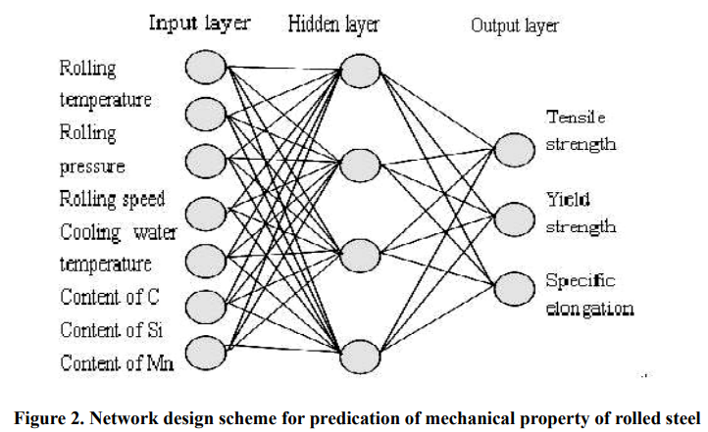

在BP神经网络中，选择隐层节点的数量很重要，这直接影响结果的质量。 可以采用下面的经验公式： $s=\sqrt{n+q}+a$，其中s是隐层节点数，n和p是输入和输出节点数，a是从1到10的常数。 经实验验证，该网络证明隐层节点数为12时收敛速度快。初步选取200组样本数据，首先删除不合理样本。 为提高基于相对较少训练样本的神经网络训练效率，采用正交分析对现场生产数据进行筛选，最终确定158组样本数据作为训练样本。

由于中性网络的节点值定义在0~1之间，因此输入值需要进行标准化处理。 如果输入层的某个节点值为0，则该节点输入的信息不能发布给隐藏层和输出层。 为了避免这种情况，信息输入的标准化处理采用以下公式：

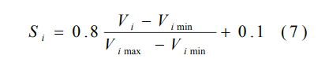

Vi 表示变量I,Vimin 和Vimax  分别是变量的最小值和最小值。 根据上述设计要点，用VC ++编程语言建立三层BP网络。 在训练中，初始学习效率设为0.3，动量因子为0.8，并确定学习增加的步幅。 Vi Vi min Vi maxη= 0.015作为训练参数，在训练150 000次后总误差为0.25

### 预测结果

选择26组未经过培训的数据来完成BP网络的测试和评估。 采用简单的线性回归方法。 分析实验值和预测值，如图3，图4和图5所示。

屈服强度σb的最大误差为7.03％，实际值与预测值的相关系数为0.83237。 屈服强度δs的最大误差为6.06％，实际值与预测值的相关系数为0.877596。 伸长率δ5的最大误差为7.63％，实际值与预测值的相关系数为0.932369。 实验数据表明，该BP网络预测精度较高。

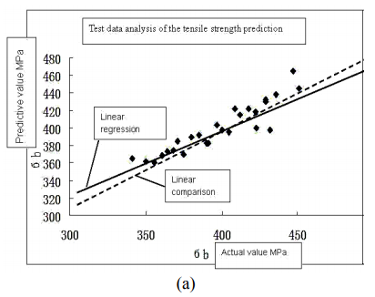

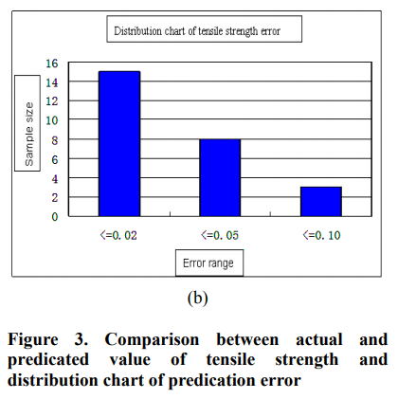

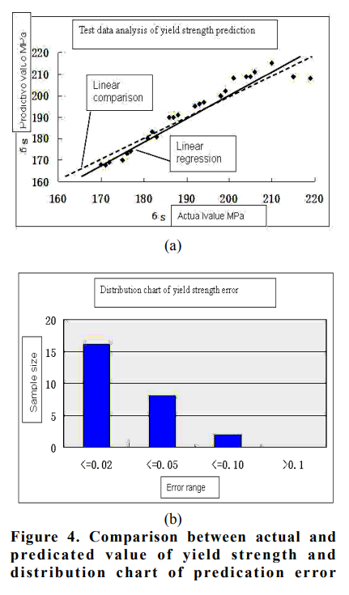

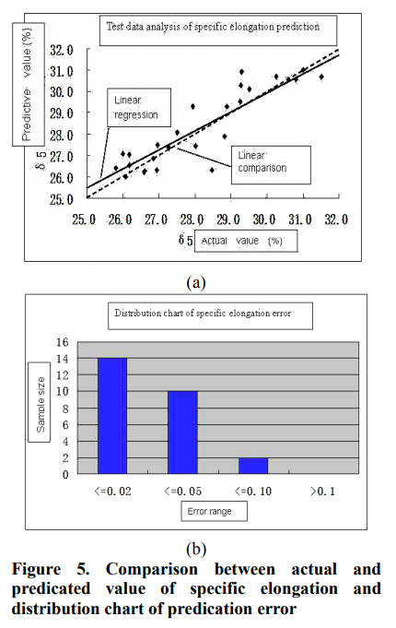

## 总结

运用BP神经网络理论和算法对轧钢力学性能进行预测和研究，建立技术参数，化学成分和力学性能的映射模型。 经过评估和测试，该BP网络能够很好地预测轧钢产品的力学性能，为工程应用提供有价值的参考。